Давным-давно была такая страна, где ночь всегда была тёмной, и небо было точно чёрным покровом укрыто, - а всё оттого, что там никог­да не светила луна и не сияла в темноте ни одна звезда. И вот трое парней из тех краёв отправились странствовать. Пришли они в другое государст­во, а там вечером, только солнце скроется за горами, появляется на дубе светящийся круг и льёт повсюду свой мягкий свет. И при свете том мож­но всё хорошо видеть и различать, хотя свет не такой яркий, как у солн­ца. Остановились странники и спрашивают у проезжего крестьянина, что это за свет.- Да это луна! - ответил он им. - Наш сельский староста купил её за три талера и привязал к дубу. Он каждый день подливает в неё масло и держит её в чистоте и порядке, чтобы она ярко светила. За это получает он с нас каждую неделю по талеру. Поехал крестьянин дальше, а один из парней и говорит:- Эту масляную лампу мы могли бы пустить в дело, ведь дома у нас есть дуб, такой же большой, как и этот, и мы могли бы повесить там луну.Вот будет радость, если не придётся бродить в потёмках!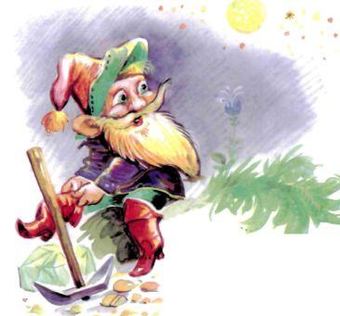Задумались парни, как бы сделать, чтобы и у них по ночам светло было.- Знаете что? - сказал один из них. - Давайте-ка достанем повозку и лошадей и увезём отсюда луну. А они тут купят себе другую.- Я умею хорошо лазить, - сказал второй, - я уж её достану! Третий привёл лошадей, а второй взобрался на дерево, проделал в луне дырку, просунул в неё верёвку и спустил луну вниз. Когда сияющий шар лежал уже на повозке, они накрыли его сукном, чтобы никто не заметил света. Друзья благополучно привезли луну к себе на родину и повесили на высоком дубу. Старые и малые - все радовались, когда новая лампа стала освещать всё кругом. Вышли карлики из горных пещер, а маленькие домовые в своих красных кафтанчиках стали водить на лугах хороводы.Трое парней заботились о том, чтобы в луне было достаточно масла, поправляли фитиль и получали за это каждую неделю талер.

